De heer Lian Huang Kerkstraat 45-49 1017 GB Amsterdam Tel +31 634 8481 68

Betreft : Offerte Hotel Elandgracht Amsterdam
Wij hebben het genoegen u de volgende offerte aan te bieden voor uw hotel Elandgracht te Amsterdam. In ons persoonlijk gesprek hebben wij gesproken over hotelbeslag van het merk iTEC. Tevens offreren wij de installatie werkzaamheden en de implementatie van de software. Rodiko Benelux BV kan u een offerte aanbieden voor toegang controle van totaal 13.863,75 euro inclusief montage.
Materiaal toegang 11.768,75 Installatie kosten 2.095,=
Totaal euro 13.863.75
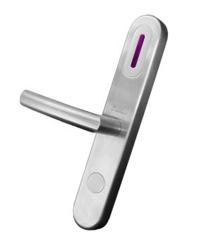
- Deurbeslag 47 hotelkamers
Huidige beslag wordt vervangen door iTEC RVS mifare hotelbeslag met
anti-paniekslotkast en knopcilinder 30/40. Cilinders worden geleverd met
een master sleutel.
  - Deurhandel iTec RVS mifare 6.521,25
  - Knopcilinders 30/40 (master sleutel) 775,50
  - Slotkasten anti-paniek 1.480,50
  - Batterijen tbv de handels ( 47 x 4 stuks AAA) 94,=
  - Demontage en montage beslag en programmeren software 1.175,=
Totaal euro 10.046,25
- Deurhandels werkruimten ( 10 maal)
  - Huidige beslag wordt vervangen door iTEC RVS mifare hotelbeslag met anti-paniekslotkast
  - Deurhandel iTec RVS mifare 1.387,50
  - Slotkasten anti-paniek 315,=
  - Batterijen tbv de handels ( 10 x 4 stuks AAA) 20,=
  - Demontage en montage beslag en programmeren software 250,=

Totaal euro 1.972,50

- Entree voordeur (1 maal) elektrisch slot moet ter plaatsen beoordeeld
worden wat de beste optie is.
  - Wandlezer iCube wall 225,=
  - Deur voorzien van elektrisch oplossing 150,=
  - Montage wandlezer, elektrische deur, voedingskast, stopcontact en programmeren in software 295,=

Totaal euro 670,=

- Hotel software (hotel edition)
  - Software en encoder 600,=
  - Installatie en opleiding hotel medewerkers ( dagdeel) 375,=
Totaal euro 975,=

- Mifare kaarten (3 opties)
  - Standard onbedrukt 200 stuks 200,=
  - Standard bedrukt full color twee kanten minimaal afname 500 x 750,=
  - Standard bedrukt full color twee kanten minimaal afname 1.000 x 1.250,=

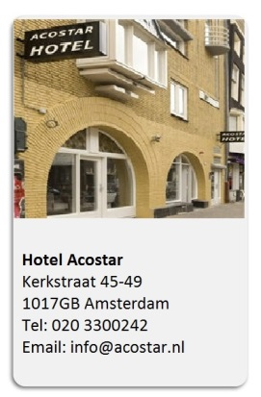

- Minibar (47 maal) 4 opties glazen deur dichte deur 30/40 liter
  - 30 liter glazen of / dichten deur HxBxD 530 x 415 x 400 8.107,50
  - 40 liter glazen of / dichten deur HxBxD 580 x 455 x 435 8.812,50
  - Plaatsen in hotelkamer (indien stopcontact aanwezig binnen 40 cm)
in bestaande ruimte geen aanpassingen noodzakelijk 705,=

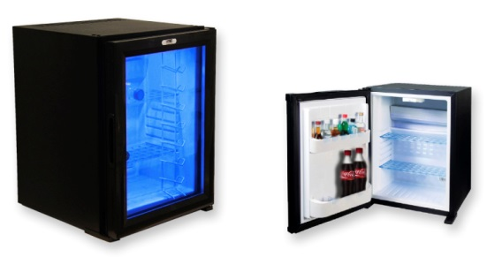

- Hotel kluisjes (47 maal) 5 opties elektronische vergrendeld
  - Hotel kluis eco (documenten kluis) HxBxD 200 x 310 x 200 2.291,25
  - Hotel kluis Luxe (laptop kluis) HxBxD 200 x 430 x 350 5.816,25
  - Hotel kluis Luxe 2 (laptop kluis) HxBxD 200 x 400 x 480 6.345,=
  - Plaatsen in kast inclusief vast monteren 705,=
  - Batterijen (47 x 4 pak AA) 94,=

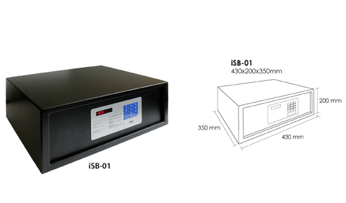

- Leveringsvoorwaarden
  - De genoemde prijzen in de offerte zijn exclusief 21 % btw
  - Levering van de goederen worden franko geleverd in Amsterdam
  - Betaling bij definitieve opdracht 50 % bij ondertekening , 25% bij levering van de goederen en 25 % binnen 14 dagen na oplevering van het project
  - Onze goederen worden geleverd met 1 jaar fabrieksgarantie, tenzij de schade of defect ontstaan is door oneigenlijk gebruik.

- Bovenstaande offerte is tot stand gekomen doormiddel van een persoonlijk gesprek met de heer Lian Huang. Alle werkzaamheden zijn zou goed als mogelijk ingeschat en kunnen pas definitief gemaakt worden als we ter plaatse hebben kunnen waarnemen of de huidige informatie die we hebben correct is. Dit kan uiteindelijk invloed hebben op de werkzaam heden en totaal prijs van deze offerte. tijdens de genoemde inspectie bepalen we ook definitief hoeveel links/rechts draaiende deuren er aanwezig zijn zodat we de goede handels kunnen leveren.

Met vriendelijke dank voor het vertrouwen in Rodiko Benelux BV

Akkoord Akkoord
Datum Datum

……………………………….. ………. ……………………………

Rodiko Benelux BV
Henk Sletering

